UEFI SMM 作业四报告

1. 作业题目

1.1 禁用短按 Power Button 功能流程分析
分析短按 Power Button 相关 SMI 的调度流程，回答以下问题：
- 程序是怎么进入 PchSmmCoreDispatcher() 函数的。
- 程序是怎么进入 PowerButtonGetContext() 函数的。
输出要求为流程图。

1.2 编写 SW SMI 模块
在 OVMF/EDK2 环境下编写一个单独的 SW SMI 模块，触发 SMI 后执行以下操作：
- 在 SMI 中向 0x80 port 写入 0x88。
- 读取并打印 Q35 平台相关寄存器值，包括 GEN_PMCON_A、PMC ABASE、PM1_EN_STS。

2. 思路

2.1 Power Button SMI 调度流程分析

2.1.1 设计依据
Power Button 属于平台电源管理事件。真实平台中，短按 Power Button 后，芯片组电源管理逻辑会设置对应的 PM 状态位，例如 PWRBTN_STS，如果对应使能位打开，则会产生 SMI。CPU 收到 SMI 后进入 SMM，执行 SMM Core，再由平台相关的 PCH SMM dispatcher 读取硬件状态并分发给具体的 Power Button handler。
因此，PchSmmCoreDispatcher() 不是普通 DXE 代码主动调用进入的，而是在硬件 SMI 触发后，由 SMM Core 进入平台 SMI dispatcher。该函数的作用是统一判断 PCH 侧 SMI 来源，然后根据不同 SMI source 调用对应的 GetContext/handler dispatch 逻辑。
PowerButtonGetContext() 的作用是解析 Power Button 事件上下文。Dispatcher 在遍历或匹配 Power Button SMI source 时，需要知道当前事件属于 Power Button entry 还是 exit 阶段，并生成 EFI_SMM_POWER_BUTTON_REGISTER_CONTEXT 一类的上下文信息，再把该上下文传给注册的 Power Button handler。

2.1.2 PchSmmCoreDispatcher() 进入流程
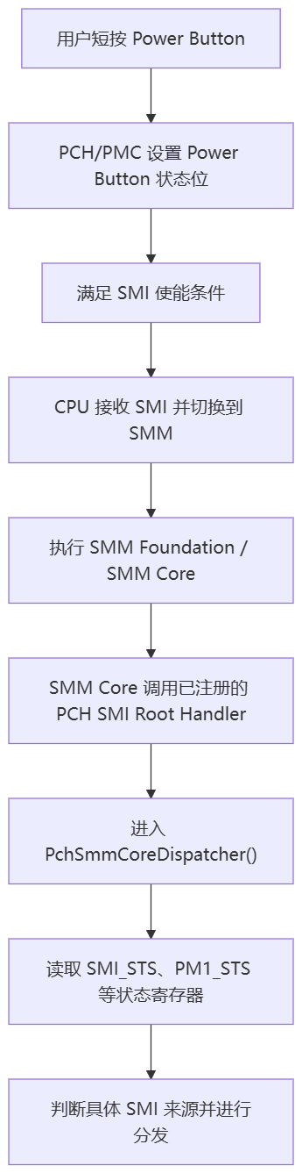
该流程说明，PchSmmCoreDispatcher() 的入口依赖硬件 SMI 事件和 SMM Core 调度机制。它通常作为 PCH SMM 模块注册的核心分发函数存在，不是由 OS 或普通 UEFI application 直接调用。

2.1.3 PowerButtonGetContext() 进入流程
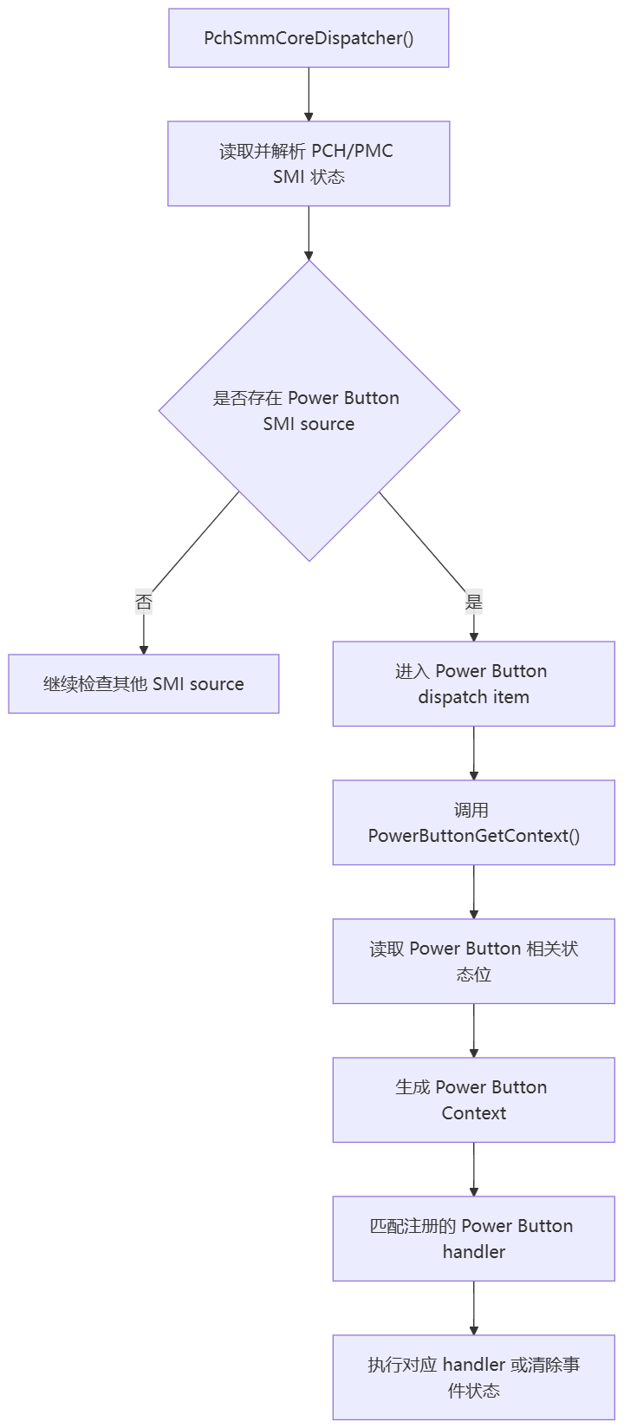
PowerButtonGetContext() 是 Power Button 分发路径中的上下文获取函数。Dispatcher 只有在识别到当前 SMI 来源属于 Power Button 时才会进入该函数。短按 Power Button 功能要禁用时，核心思路通常是在平台策略或 PCH SMM 层面屏蔽 Power Button SMI 处理，或在事件进入 handler 前清除/忽略短按事件，避免它继续进入默认关机路径。

2.2 SW SMI 模块设计

2.2.1 设计依据
本次实验使用的是 OVMF 编译出的 OVMF_CODE.fd，运行平台为 QEMU Q35，并且脚本中使用了：
-machine q35,smm=on
因此 SW SMI 模块放在 OvmfPkg 下更符合当前固件来源。模块类型选择 DXE_SMM_DRIVER，并在 OvmfPkgX64.dsc 和 OvmfPkgX64.fdf 的 SMM_REQUIRE == TRUE 分支中加入该模块。这样只有在启用 SMM 的 OVMF 构建中才会包含该 SMM driver，避免影响普通非 SMM 构建。
Q35/ICH9 平台中，APM control port 为 0xB2，APM status/data port 为 0xB3。OVMF 的 SmmControl2Dxe 会使能 SMI_EN 中的 APMC_EN 和 GBL_SMI_EN，然后通过写 APM_STS/APM_CNT 产生 SW SMI。为了让触发流程更稳定，本作业没有继续依赖 UEFI Shell 的 mm 命令直接写 I/O 端口，而是编写了一个很小的 UEFI application，通过 EFI_SMM_CONTROL2_PROTOCOL->Trigger() 触发 SW SMI。

2.2.2 文件结构
OvmfPkg/
Homework4SwSmiSmm/
Homework4SwSmiSmm.inf
Homework4SwSmiSmm.h
Homework4SwSmiSmm.c
StudyPkg/
Homework4SwSmiTriggerApp/
Homework4SwSmiTriggerApp.inf
Homework4SwSmiTriggerApp.c
其中 Homework4SwSmiSmm 是真正的 SMM 模块，负责任务要求中的 port 80 写入和寄存器读取；Homework4SwSmiTriggerApp 只是测试触发工具，用于在 UEFI Shell 下稳定触发 SW SMI。

2.2.3 模块挂载关系
Homework4SwSmiSmm.inf 被加入到：
OvmfPkg/OvmfPkgX64.dsc
OvmfPkg/OvmfPkgX64.fdf
位置在 SMM_REQUIRE == TRUE 条件分支中。这样编译命令必须带上：
-D SMM_REQUIRE=TRUE
否则该 SMM driver 不会进入最终的 OVMF 固件镜像。
Homework4SwSmiTriggerApp.inf 被加入到：
StudyPkg/StudyPkg.dsc
用于单独编译出 Homework4SwSmiTriggerApp.efi，并通过 QEMU 的 FAT 共享目录挂载到 UEFI Shell 中运行。

2.2.4 函数功能与调用关系
Homework4SwSmiSmmEntryPoint() 是 SMM driver 入口函数。它通过 gSmst->SmmLocateProtocol() 获取 EFI_SMM_CPU_PROTOCOL，再通过 gSmst->SmiHandlerRegister() 注册 root SMI handler。注册成功后，debug log 中会打印：
Homework4SwSmiSmm: registered SW SMI value 0x88 on APM_CNT 0xB2
Homework4SwSmiHandler() 是实际 SMI handler。每次 SMI 进入后，它先调用 IsHomework4SwSmi() 判断当前 SMI 是否为作业要求的 SW SMI。如果不是目标 SMI，则直接返回；如果是目标 SMI，则执行：
IoWrite8(0x80, 0x88)
DumpHomework4PowerManagementRegisters()
IsHomework4SwSmi() 用于识别 SW SMI 来源。它优先读取 CPU Save State 中的 I/O 信息，判断是否为向 ICH9_APM_CNT(0xB2) 输出 0x88；同时保留读取 ICH9_APM_STS(0xB3) 的兼容判断，用来适配不同触发路径下的上下文表现。
DumpHomework4PowerManagementRegisters() 负责读取并打印寄存器：
- GEN_PMCON_A：通过 PciRead32(POWER_MGMT_REGISTER_Q35(ICH9_GEN_PMCON_1)) 读取。
- ABASE：通过 PciRead32(POWER_MGMT_REGISTER_Q35(ICH9_PMBASE)) & ICH9_PMBASE_MASK 获取 ACPI PM I/O base。
- PM1_EN_STS：通过 IoRead32(ABase + 0x00) 读取。
Homework4SwSmiTriggerApp 的 UefiMain() 用于测试触发。它调用 gBS->LocateProtocol() 查找 EFI_SMM_CONTROL2_PROTOCOL，然后设置：
CommandPort = 0x88
DataPort = 0x88
最后调用：
SmmControl2->Trigger()
完整调用关系如下：
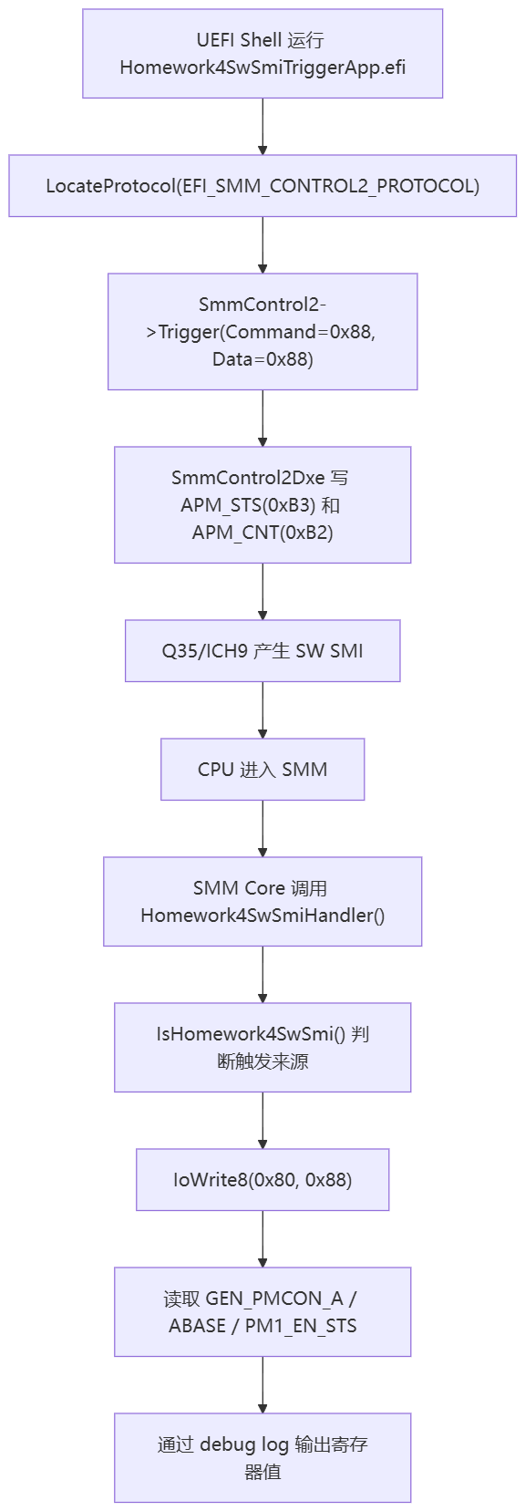

3. 测试

3.1 编译 OVMF 固件
- 进入 edk2 工作目录：
cd /d D:\shen_work\Uefi_Project\edk2
- 编译带 SMM 的 OVMF：
build -p OvmfPkg\OvmfPkgX64.dsc -t VS2022 -b DEBUG -a X64 -D SMM_REQUIRE=TRUE
- 编译成功后确认生成：
Build\OvmfX64\DEBUG_VS2022\FV\OVMF_CODE.fd
Build\OvmfX64\DEBUG_VS2022\FV\OVMF_VARS.fd

3.2 编译 SW SMI 触发程序
- 编译 UEFI Shell 下使用的触发程序：
build -p StudyPkg\StudyPkg.dsc -t VS2022 -b DEBUG -a X64 -m StudyPkg\Homework4SwSmiTriggerApp\Homework4SwSmiTriggerApp.inf
- 将生成的 Homework4SwSmiTriggerApp.efi 复制到共享 FAT 目录：
Set-Location D:\shen_work\Uefi_Project\edk2
New-Item -ItemType Directory -Force .\uefi_share
$App = Get-ChildItem .\Build\StudyPkg\DEBUG_VS2022 -Recurse -Filter Homework4SwSmiTriggerApp.efi | Select-Object -First 1
Copy-Item $App.FullName .\uefi_share\Homework4SwSmiTriggerApp.efi -Force

3.3 UEFI Shell 下触发 SW SMI
- 启动 QEMU，并挂载 FAT 共享目录：
powershell -ExecutionPolicy Bypass -File .\run_qemu_uefi_linux.ps1 -EnterSetup -FatDir .\uefi_share
- 在 UEFI Shell 中执行：
fs0:ls
Homework4SwSmiTriggerApp.efi
- Shell 中预期输出：
Homework4SwSmiTriggerApp: trigger SW SMI 0x88
Homework4SwSmiTriggerApp: trigger done
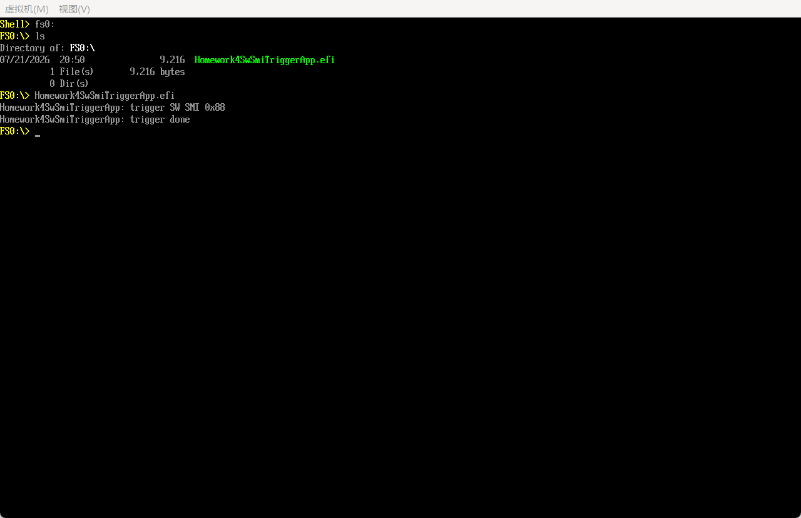

3.4 Debug Log 验证寄存器读取结果
- QEMU 退出后，在 PowerShell 中查询 debug log：
Select-String -Path .\debug_uefi_linux.log -Pattern "GEN_PMCON_A|PM1_EN_STS|Homework4SwSmiSmm"
- 实际验证结果中可以看到：
Homework4SwSmiSmm: registered SW SMI value 0x88 on APM_CNT 0xB2
Homework4SwSmiSmm: GEN_PMCON_A=0x00000010, ABASE=0x0600, PM1_EN_STS=0x00000000
该结果说明 SMM driver 已经注册成功，SW SMI 已经触发，handler 中完成了向 0x80 port 写 0x88 的动作，并读取了 GEN_PMCON_A、ABASE、PM1_EN_STS。
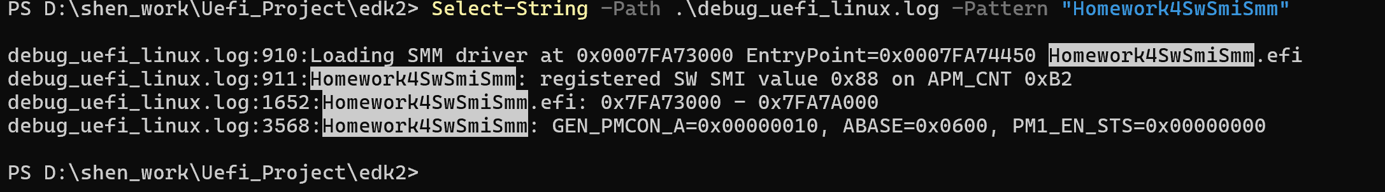

4. 遇到问题
- 使用 UEFI Shell mm B2 88 -w 1 -IO 直接写 I/O 端口时，SMM handler 虽然可能被进入，但无法稳定取得 0x88 对应的 SW SMI 上下文，APM_STS 也一直显示为 0x00。因此最终采用 EFI_SMM_CONTROL2_PROTOCOL->Trigger() 触发 SW SMI。该方式会走 OVMF 自身的 SmmControl2Dxe 路径，先写 APM_STS，再写 APM_CNT，触发结果更稳定，也更符合 OVMF 当前实现。
- SMM 模块必须在 SMM_REQUIRE=TRUE 的 OVMF 构建中验证。如果编译时没有加 -D SMM_REQUIRE=TRUE，或者 QEMU 没有使用 q35,smm=on，SMM driver 无法按预期加载和执行。因此验证时需要同时确认编译参数、QEMU machine 参数以及 debug_uefi_linux.log 中的 SMM driver 加载信息。

5. 导师评价指导

